手机定位功能

发送短信
发送短信，短信内容为：#dw到到被控手机上，过几分钟会返回短信报告位置信息。根据实际情况，返回的经纬度信息可能是GPS定位位置，也可能是网络或基站定位位置。
注意1：程序会主动打开被控手机上的GPS以获取位置，之后会自动关闭，因此勿需担心。
注意2：如果用户正在浏览或操作手机，为安全起见，将暂时不会进行位置获取，可稍后再试。

查看地图
当返回的短信内容中包含经纬度信息，比如：
点击链接查看手机位置：http://maps.google.com/?q=39.905835,116.389396
可在电脑或手机浏览器上可看到地图，如下图。
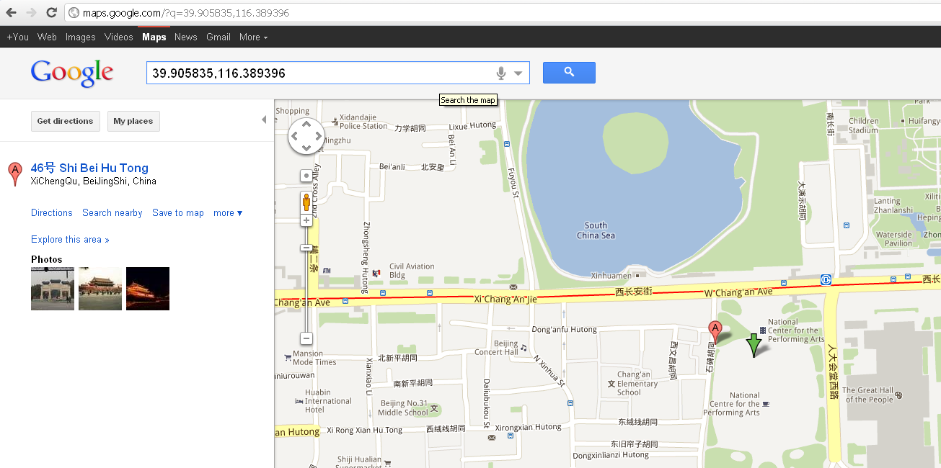
前面是纬度，后面是经度
对GSM手机而言，某些情况下返回的是基站定位信息，比如：
GSM基站定位结果：LAC=18405, CID=33741。请在http://cellphonetrackers.org/gsm/gsm-tracker.php中查看地图
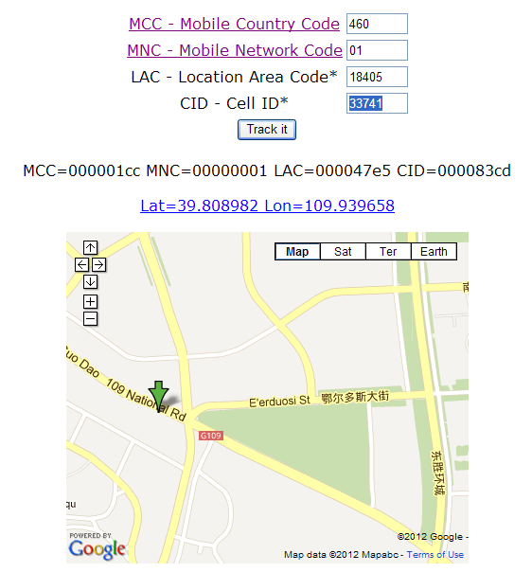
国家代号填460
GSM手机代号填01
分别填LAC和CID
地图缩放
选择电子地图或卫星地图

注意：GPS定位精度一般在10米内，网络定位一般小于500米，基站定位精度有时可能达上千米。

